3-1回家作業 ___年___班___號 姓名_____________

- 選擇題 ( 每題 3 分，共 39 分 )
- △ABC中，∠C的外角為145°，且2∠A－∠B＝65°，則2∠A－∠B＋∠C＝？
(A)30°ˉ(B)40°ˉ(C)90°ˉ(D)100°
- 如圖，試求∠B＋∠D－∠A－∠C－∠E＝？
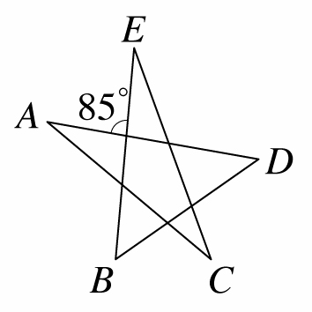
(A)10°ˉ(B)20°ˉ(C)30°ˉ(D)40°
- 有一n邊形，已知從其中一個頂點最多可做出10條對角線，且此n邊形的內角和為m°，試求n＋m＝？
(A)1812ˉ(B)1993ˉ(C)2174ˉ(D)2355
- 若正n邊形的一內角為其一外角的9倍，則n＝？
(A)15ˉ(B)18ˉ(C)20ˉ(D)24
- 如圖，求∠1＋∠2＋∠3＋∠4＋∠5＋∠6＋∠7＋
∠8＋∠9＝？
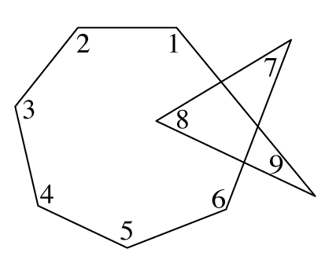
(A)720°ˉ(B)900°ˉ(C)1080°ˉ(D)1260°
- 一個四邊形最多有幾個鈍角？
(A)1個ˉ(B)2個ˉ(C)3個ˉ(D)4個
- 如圖，在正五邊形ABCDE中，∠APB＝？
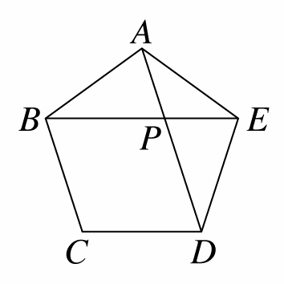
(A)68°ˉ(B)72°ˉ(C)80°ˉ(D)84°
- 若△ABC的兩外角和為270°，則△ABC是哪一種三角形？
(A)直角三角形ˉ(B)銳角三角形
(C)鈍角三角形ˉ(D)不一定
- 如圖，一個正方形被四個正五邊形包圍，則∠1＝？
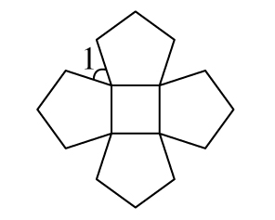
(A)50°ˉ(B)52°ˉ(C)54°ˉ(D)56°
- 若一正多邊形的一內角為 ，則其邊數為多少？
(A)10ˉ(B)11ˉ(C)12ˉ(D)13
- 如圖，∠1＋∠2＋∠3＋∠4＋∠5＋∠6＋∠7＝？
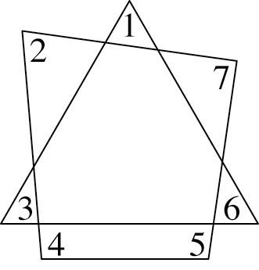
(A)360°ˉ(B)540° (C)720°ˉ(D)900°
- 如圖，等腰△ABC中，∠B的角平分線與∠C外角的角平分線交於P點，若∠P＝40°，則∠A＝？
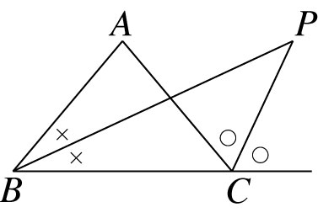
(A)60°ˉ(B)70°ˉ(C)80°ˉ(D)90°
- 如圖，已知$\overline{\text{AD}}$＝$\overline{\text{CD}}$、$\overline{\text{BC}}$＝$\overline{\text{BD}}$，∠ACB＝105°，則∠B－∠A＝？
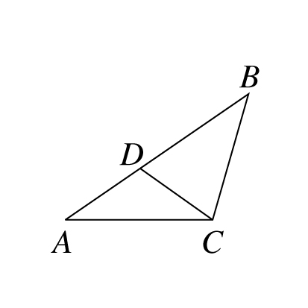
(A)5°ˉ(B)6°ˉ(C)8°ˉ(D)10°
二、填充題 (每格3分，共39分)
- 在△ABC中，∠B的外角為125°，∠C比∠A小25°，則∠A＝_______________度。
- 正十五邊形的一個內角為_______________度。
- 在一個等腰三角形中，若一底角為40°，則其頂角為_______________度。
- 達達利用摺紙，摺出一個蛙形圖案，如圖所示，若∠1＝92°，則∠A＋∠B＋∠C＋∠D＋∠E＋∠F＋∠G＋∠H
＝_______________度。
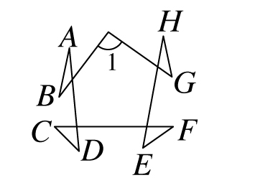
- 如圖，已知∠A：∠ABC＝4：3、∠A：∠C＝2：1，試問：
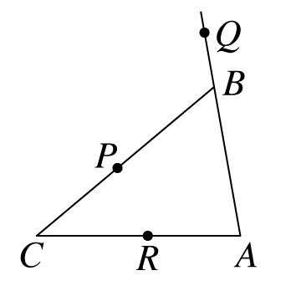
(1)△ABC為何種三角形？答：_______________。
(2)若阿達從Q點出發，經Q→B→A→R→C→P的路線到達P點，則阿達至少共轉了_______________度。
- △ABC中，4∠A＝5∠B，∠B：∠C＝4：3，那麼△ABC是_______________角三角形。
- 如圖，ABCDE為正五邊形，PCDQ為一正方形，則∠BPC＝_______________度。
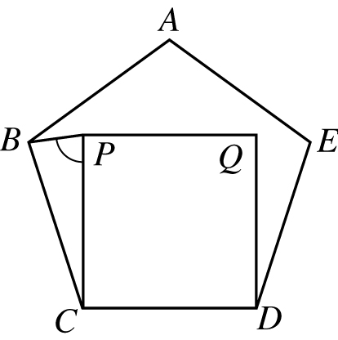
- 一等腰三角形頂角的度數等於一底角度數的2倍，那麼此頂角為_______________度。
- 如圖，若∠E＝40°，則∠A＋∠B＋∠C＋∠D＝_______________度。
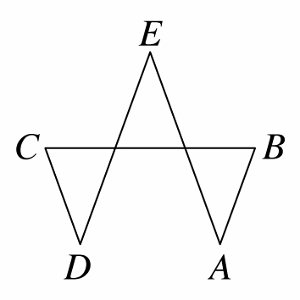
- 如圖，$\overline{\text{AD}}$＝$\overline{\text{BD}}$＝$\overline{\text{CD}}$，則x＝_______________度。
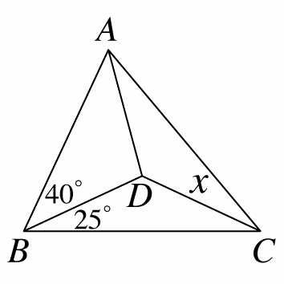
- △ABC中，$\overline{\text{AB}}$＝$\overline{\text{AC}}$，若$\overline{\text{BD}}$平分∠ABC交$\overline{\text{AC}}$於D，且$\overline{\text{BD}}$＝$\overline{\text{AD}}$，則∠A＝_______________度。
- 在等腰三角形ABC中，∠A＝80°時，∠B可能是_______________度。

三、計算題 ( 每小題 3 分，共 9 分 )
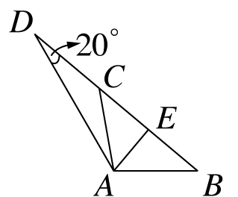
1. 如圖，△ABD中，$\overline{\text{AB}}$＝$\overline{\text{AC}}$，∠D＝20° ，E為$\overline{\text{BC}}$的中點，若D、C、E三點共線，又$\overline{\text{CD}}$＝$\overline{\text{AC}}$，則：
(圖形僅供參考，角度與長度依題目
敘述為主，並非圖形上的大小)
(1)∠AEB＝？
(2)∠B＝？
(3)∠DAB＝？

